Bisiklet Sigortası – Öğrenci Çalışma Yaprağı

Bisiklet çalınma olayları da etrafımızda duyduğumuz can sıkıcı hırsızlık olaylarının başında gelmektedir. Bu nedenle hırsızlık sigortasını yaptırmak önem kazanmaktadır. Bir arkadaşınız küçük bir sigorta şirketi açmak istemektedir ve aşağıdaki konularda senin görüşünü sormaktadır:
- Bisikletler için en avantajlı (“uygun”) yıllık sigorta primleri nasıl hesaplanır?
- Çalınan bisiklet için en avantajlı (“uygun”) zarar hesaplamalarında nasıl bir yol izlenmelidir?

Arkadaşın kuracağı firmada yaklaşık 1000 müşterisi olacağını düşünmektedir.

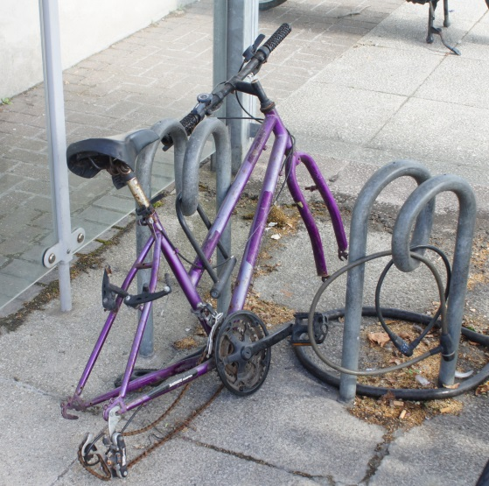
Arkadaşına vereceğin önerileri, gerekli hesaplamaları ve hesaplamalara nasıl ulaştığını yazılı bir doküman halinde vermen gerekmektedir.

